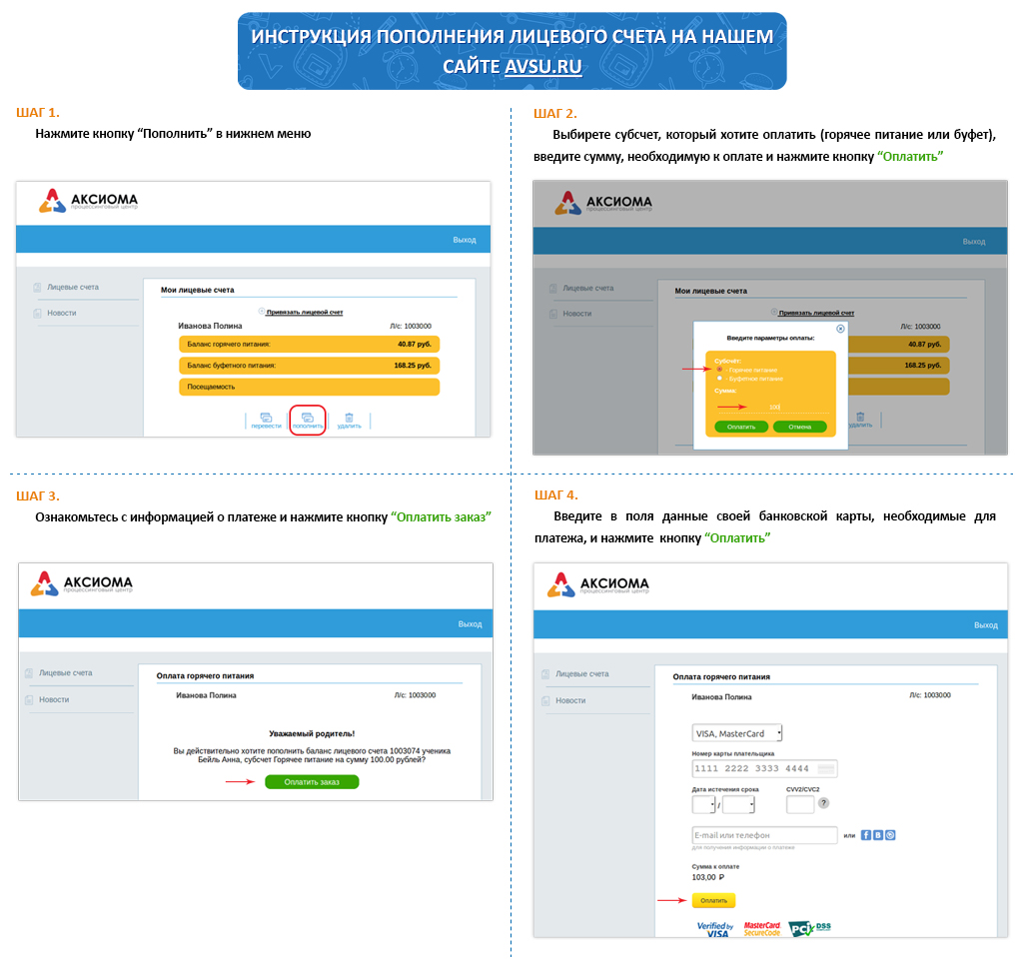
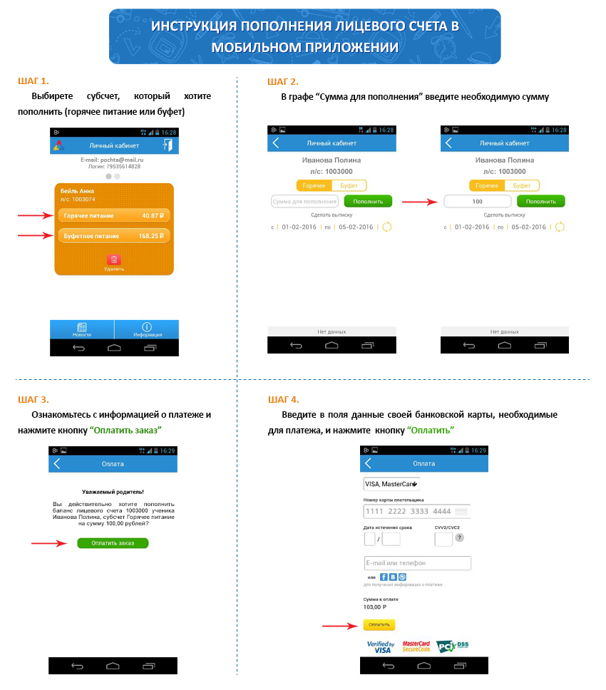

ООО ПЦ «Аксиома» является лидером в области Автоматизации приема и учета средств за питания в школах и детских садах по всей России. Наше представительство уже в 35 субъектов РФ, более 2 000 учреждений, более 1 млн. клиентов.

Для многих конец весны это, помимо всего прочего, окончание школы. Напомним, что в период с 25 по 31 мая по всей России проходят последние звонки, и Саранск в числе первых открывает вереницу последних школьных линеек.
И, возможно, грызть гранит науки бывает скучно, порой - трудно, но, так или иначе, это позволяет подниматься на все новые высоты, все более расширять свой кругозор.
Мы поздравляем выпускников с прохождением немаловажного этапа в их жизни и приглашаем отметить столь значимое событие в стенах нашего гостеприимного Кубика! @ SMART-plase Кубик Рубикова

Информация для родителей по проекту «Школьная карта»
Как оплатить питание на платежном терминале:
Нажмите «Оплата услуг»
Выберите «Горячее питание» или «Буфет»
Введите лицевой счет ребенка
Проверьте правильность данных ребенка – Нажмите «Оплатить»
Вставьте купюры по одной в купюроприемник. В случае, если Вы хотите подключить смс-информирование на месяц, введите номер сотового телефона. Если не хотите подключить, нажмите Х в правом верхнем углу.
Нажмите «Оплатить»
Получите чек
Смотреть баланс ребенка – нажмите «Проверить баланс»
Денежные средства, оплаченные через платежный терминал, на сайте www.avsu.ru или через мобильное приложение «Аксиома» поступают на счет ученика в течение 15 минут.
Если оплата не прошла - звонить по тел: 8-800-555-21-29. Звонок бесплатный.
Карта ученика (не банковская) нужна для покупки буфетной продукции. Стоимость выпуска карты составляет 50 рублей. Перевыпуск карты (в случае поломки, утери карты) - 100 рублей. Срок изготовления – 1 месяц. Временную карту можно получить у ответственной за питание.
Родитель может создать личный кабинет на портале www.avsu.ru (зарегистрироваться с помощью лицевого счета ребенка и сотового телефона), где возможно пополнять баланс ребенка он-лайн с банковской карты и смотреть историю питания.
Есть возможность скачать мобильное приложение «Аксиома» на смартфон и узнать баланс своего ребенка по горячему и буфетному питанию, а также отследить историю питания.
Что делать, если ошиблись и положили деньги на счет другого ученика, или оплатили другие услуги.
Обратитесь к ответственной за питание С ЧЕКОМ, либо позвоните по тел. Службы поддержки клиентов 8-800-555-21-29. Звонок бесплатный.
Потерянную карту можно заблокировать в вашем личном кабинете, либо у ответственной за питание.
Служба поддержки клиентов 8-800-555-21-29

